INTEGRADOR LITE
Manual Integral
Integración multi-cliente HubSpot → Treble
OPERACIÓN • CONFIGURACIÓN • SOPORTE • DESARROLLO
Versión | Rama lite
Fecha | 15 de junio de 2026
Audiencia | Administradores, soporte y desarrolladores
Fuente | Código y pruebas ejecutables de Integrador Lite
Documento independiente del manual del integrador completo.

Contenido
Las secciones conservan numeración estable y estilos de título para facilitar la navegación en Word y Google Docs.
1. Propósito y alcance
2. Arquitectura y recorrido de una operación
3. Acceso, usuarios, roles y permisos
4. Clientes
5. Conexiones de plataforma
6. Conexión HubSpot
7. Conexión Treble
8. Plantillas Treble
9. Reglas de mensaje
10. Records y trazabilidad
11. Contrato del webhook HubSpot
12. Contrato del callback Treble
13. Demo integral
14. Runbook de instalación y operación
15. Diagnóstico
16. Checklist de puesta en marcha
17. Referencia de código

Versión documentada: rama lite
Audiencia: administradores, soporte y desarrolladores
Flujo principal: HubSpot → Treble
Última revisión: 15 de junio de 2026
Este manual describe el comportamiento implementado en la rama Lite. La fuente de verdad utilizada son sus rutas, controladores, modelos, servicios, jobs, migraciones y pruebas de tests/Feature/Lite. No debe confundirse con la documentación del integrador completo.

1. Propósito y alcance
Integrador Lite es una aplicación multi-cliente que recibe cambios de propiedades de contactos desde HubSpot, obtiene una fotografía actual del contacto, selecciona una regla y una plantilla configuradas para ese cliente, envía el mensaje a Treble y conserva trazabilidad de la solicitud y de sus callbacks.
Cada cliente mantiene de forma independiente:
- una o más conexiones de plataforma;
- una conexión activa de HubSpot y una de Treble para el flujo;
- plantillas Treble;
- reglas de selección;
- records operativos;
- secretos y credenciales cifrados.

1.1 Qué sí incluye Lite
- Panel administrativo con clientes, conexiones, plantillas, reglas y records.
- Webhook HubSpot firmado con SHA-256.
- Soporte para payload HubSpot simple o múltiple.
- Procesamiento asíncrono mediante evento, listener y job.
- Consulta de propiedades actuales del contacto en HubSpot.
- Selección por prioridad, disparador exacto y condiciones agrupadas.
- Interpolación de plantillas y envío de user_session_keys a Treble.
- Callback de estados Treble, historial e idempotencia por event_id.
- Nota operativa en HubSpot cuando falla el envío a Treble.
- Usuarios, roles y permisos.

1.2 Qué no incluye Lite
Lite no ofrece los módulos del integrador completo:
- eventos configurables ni flujos arbitrarios de eventos;
- property_relationships o pantalla genérica de mapping;
- Odoo, NetSuite, ASPEL ni Azure SQL;
- endpoints HTTP genéricos configurables;
- polling ASPEL;
- sincronización de productos, empresas, facturas o cotizaciones;
- editor de categorías o configuración general del integrador completo.

2. Arquitectura y recorrido de una operación
HubSpot
│ POST /webhooks/{client}/hubspot + firma SHA-256
▼
WebhookController
│ valida cliente, conexión, firma y payload
▼
ContactPropertyChangedEvent
▼
ContactPropertyChangedListener (ShouldQueue)
│ solo despacha
▼
ProcessContactPropertyChangeJob
├─ crea Record inicial
├─ obtiene snapshot del contacto en HubSpot
├─ resuelve la primera regla válida
├─ construye la plantilla y normaliza el teléfono
├─ envía el request a Treble
├─ actualiza el Record
└─ ante error intenta crear una nota en HubSpot
Treble
│ POST /webhooks/{client}/treble/status + secret
▼
TrebleStatusWebhookService
├─ localiza el Record original
├─ evita duplicar el event_id
├─ actualiza estado e historial
└─ crea un Record de callback

2.1 Responsabilidad por componente
Componente | Responsabilidad
WebhookController | Resolver cliente y conexión, validar autenticidad, extraer uno o varios payloads y emitir eventos.
ContactPropertyChangedEvent | Transportar cliente, conexión y payload. No procesa negocio.
ContactPropertyChangedListener | Despachar ProcessContactPropertyChangeJob.
ProcessContactPropertyChangeJob | Ejecutar el flujo pesado, registrar trazabilidad y manejar reintentos.
HubspotContactSnapshotService | Consultar el contacto y agregar notas operativas.
MessageRuleResolver | Ordenar, normalizar y evaluar reglas.
TrebleService | Construir headers/payload, interpolar valores y llamar a Treble.
TrebleStatusWebhookService | Asociar callbacks, mantener estado e historial idempotente.
EventLoggingService | Crear y actualizar records.

2.2 Cola y reintentos
El listener implementa ShouldQueue y no contiene procesamiento pesado. El job usa:
- tries = 3;
- timeout = 120 segundos;
- backoff de 30, 120 y 300 segundos.
En producción debe existir al menos un worker de Laravel Queue activo. Si no hay worker, el webhook puede responder correctamente y aun así el mensaje no avanzará.
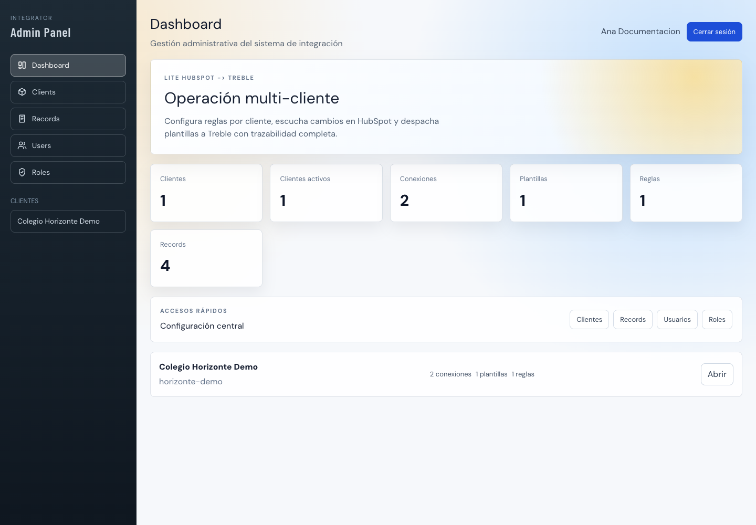
Dashboard Lite con métricas del cliente demo

3. Acceso, usuarios, roles y permisos
El panel requiere autenticación. Puede iniciarse sesión con email o username.

3.1 Campos de usuario
Campo | Uso
Username | Identificador alternativo para iniciar sesión.
Nombre | Nombre visible o nombre completo.
Nombre(s) / apellidos | Identidad desglosada cuando se utiliza en el formulario.
Email | Identificador de acceso y contacto administrativo.
Contraseña | Se guarda con hash; nunca debe documentarse ni compartirse.
Roles | Conjunto de roles asignados al usuario.

3.2 Roles iniciales
Rol | Acceso esperado
superadmin | Bypass global de permisos y administración completa.
admin | Todos los permisos sembrados por el seeder.
operator | dashboard.view y records.view.
viewer | dashboard.view y records.view.

3.3 Permisos Lite relevantes
Permiso | Módulo
dashboard.view | Dashboard.
records.view | Records globales y por cliente.
clients.manage | Alta, edición y baja de clientes.
integrations.manage | Conexiones, plantillas y reglas.
users.manage | Usuarios.
roles.manage | Roles y permisos.

El seeder conserva algunos permisos heredados, pero su presencia no significa que los módulos del integrador completo estén disponibles en Lite.

4. Clientes
El cliente es la frontera de aislamiento funcional. Las URLs de webhook usan su slug y toda conexión, plantilla, regla o record se relaciona con su client_id.

4.1 Campos del formulario
Campo | Obligatorio | Descripción
Nombre | Sí | Nombre visible en dashboard, navegación y listados.
Slug | Sí | Identificador único y estable usado en las URLs de webhook. Se recomienda minúsculas, números y guiones.
Descripción | No | Contexto operativo del cliente.
Activo | Sí | Habilita o deshabilita al cliente. Un cliente inactivo no debe recibir operaciones.

4.2 Alta recomendada
1. Crear el cliente.
2. Conservar el slug definitivo; cambiarlo obliga a actualizar ambos webhooks externos.
3. Crear la conexión HubSpot.
4. Crear la conexión Treble.
5. Crear al menos una plantilla activa.
6. Crear una regla activa.
7. Validar con un contacto de prueba.

5. Conexiones de plataforma
Las conexiones se administran dentro del cliente. Lite usa platform_type = hubspot y platform_type = treble.
Los campos credentials y webhook_secret usan casts cifrados de Laravel. Además se ocultan durante la serialización normal del modelo. La seguridad depende de proteger APP_KEY, la base de datos y los respaldos.
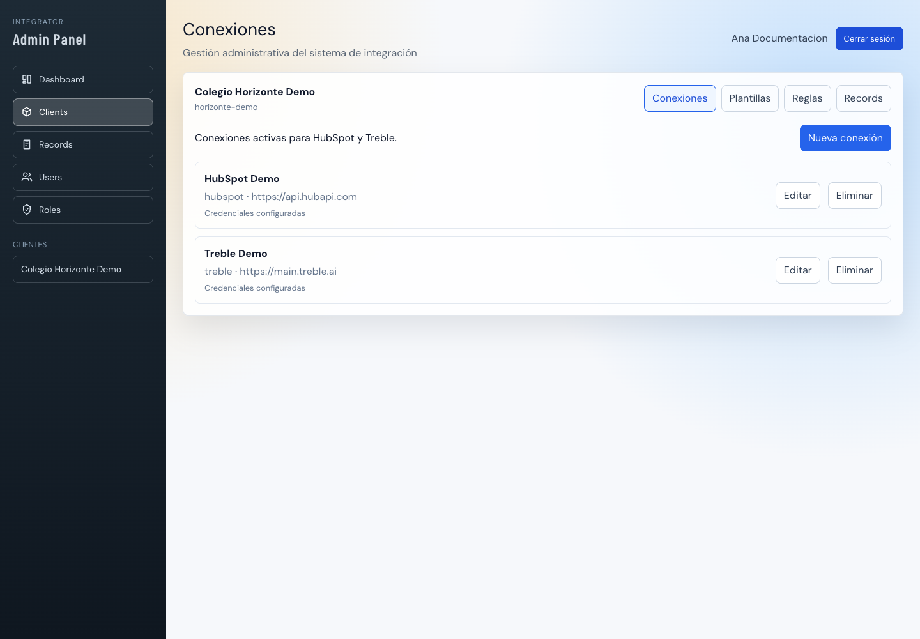
Listado de conexiones aisladas por cliente

5.1 Campos comunes
Campo | Descripción
Nombre | Etiqueta visible de la conexión.
Slug | Identificador único dentro del cliente.
Tipo de plataforma | HubSpot o Treble.
Base URL | Host base del API externo.
Estado | Solo las conexiones activas participan en el flujo.
Timeout | Tiempo máximo de espera para el request externo.

6. Conexión HubSpot

6.1 Campos
Campo | Descripción
Base URL | Normalmente https://api.hubapi.com.
Access token | Private App Access Token usado para consultar contactos y crear notas. Se almacena cifrado.
Webhook secret | Secreto compartido para verificar la firma entrante. Se almacena cifrado.
Signature header | Header donde Lite busca la firma. También puede recibirse como query parameter con el mismo nombre.
Contact properties | Lista adicional de propiedades que debe incluir el snapshot.
Timeout | Límite para llamadas al API de HubSpot.
Activa | Habilita la conexión.

6.2 Propiedades consultadas
El job incluye como base:
- firstname;
- lastname;
- phone;
- mobilephone;
- campus_de_interes;
- nivel_escolar_de_interes;
- plantilla_de_whatsapp.
Después agrega las propiedades configuradas en settings.contact_properties, elimina duplicados y consulta el contacto por su objectId.
Toda propiedad empleada en condiciones o placeholders debe estar presente en esta lista base o en la configuración adicional.

6.3 Firma SHA-256
La firma esperada se calcula sobre el cuerpo crudo:
hash_sha256(webhook_secret + raw_request_body)
Ejemplo conceptual:
$signature = hash('sha256', $secret . $rawBody);
Lite compara con hash_equals. Una firma ausente o incorrecta devuelve HTTP 401 y no emite el evento.

6.4 Rotación del secreto HubSpot
La pantalla permite actualizar el secreto guardado. La rotación debe coordinarse:
1. Preparar el secreto nuevo.
2. Actualizar el origen que firma el webhook.
3. Actualizar Lite en la misma ventana de cambio.
4. Enviar un webhook de prueba.
5. Confirmar ausencia de HTTP 401.

7. Conexión Treble
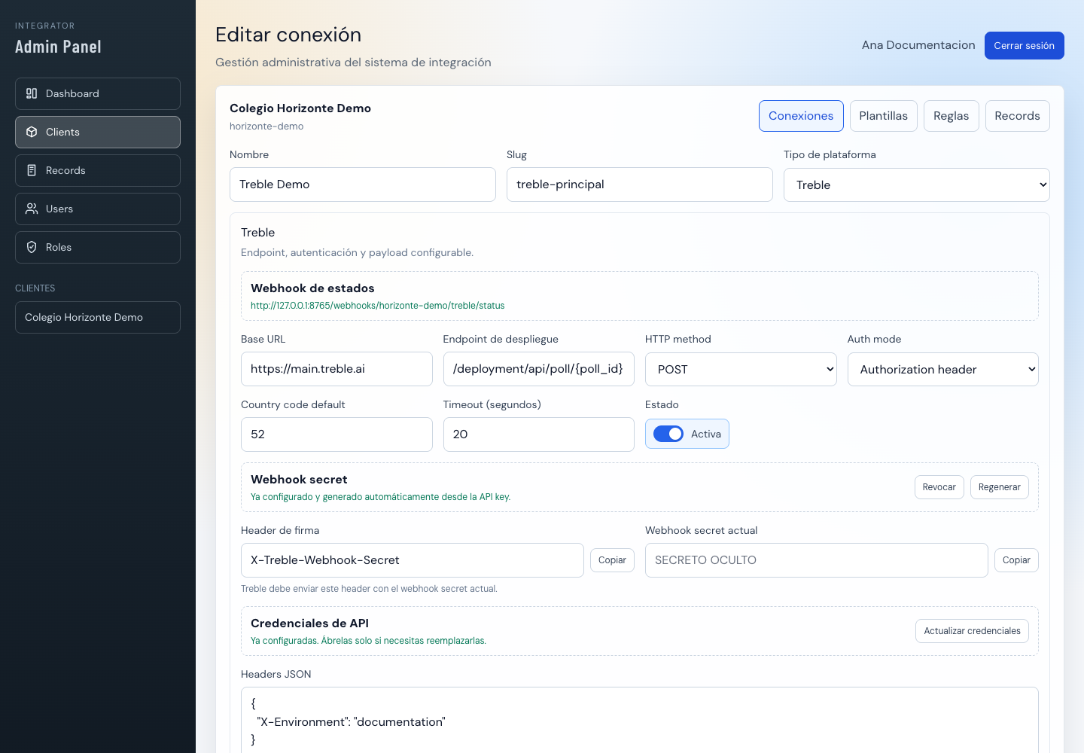
Configuración Treble; los valores sensibles están ocultos

7.1 Campos
Campo | Descripción
Base URL | Host de Treble, por ejemplo https://main.treble.ai.
Endpoint de despliegue | Ruta que admite {poll_id}; se sustituye con external_template_id.
HTTP method | La interfaz Lite utiliza POST para el envío implementado.
Auth mode | Estrategia de autenticación de salida.
API key header | Nombre del header cuando se usa header_api_key; default X-API-Key.
API key | Token de Treble, cifrado.
Username / password | Credenciales para basic_auth, cifradas.
Country code default | Código sin signo +, por ejemplo 52.
Timeout | Tiempo máximo del request.
Headers JSON | Headers adicionales no sensibles. No duplicar Content-Type o credenciales.
Signature header | Header esperado en el callback de estado. Default X-Treble-Webhook-Secret.
Webhook secret | Token compartido del callback, cifrado.
Activa | Habilita el uso de la conexión.

7.2 Modos de autenticación
Modo | Header resultante
authorization_header | Authorization: <api_key>
bearer_api_key | Authorization: Bearer <api_key>
header_api_key | <api_key_header>: <api_key>
basic_auth | Authorization: Basic base64(username:password)

Content-Type: application/json se agrega al request.

7.3 Teléfono y country code
Lite separa el teléfono en:
- country_code: el valor configurado, por ejemplo 52;
- cellphone: solo dígitos, sin el código de país inicial ni ceros iniciales.
Un teléfono como +52 612 555 0101 produce:
{
"country_code": "52",
"cellphone": "6125550101"
}
Si no hay teléfono utilizable, el flujo termina con error antes del envío.

7.4 Secreto del callback
Cuando se guarda una API key Treble y no existe un secreto explícito, Lite puede generar automáticamente un secreto de webhook y asignar el header por defecto.
- Regenerar: crea un secreto nuevo. El callback externo debe actualizarse de inmediato.
- Revocar: elimina el secreto; los callbacks dejan de autenticarse hasta configurar uno nuevo.
- Copiar: se usa únicamente durante la configuración segura del emisor.
Nunca incluya el secreto en tickets, capturas o logs.

8. Plantillas Treble
Una plantilla pertenece a un cliente y puede ser seleccionada por varias reglas.
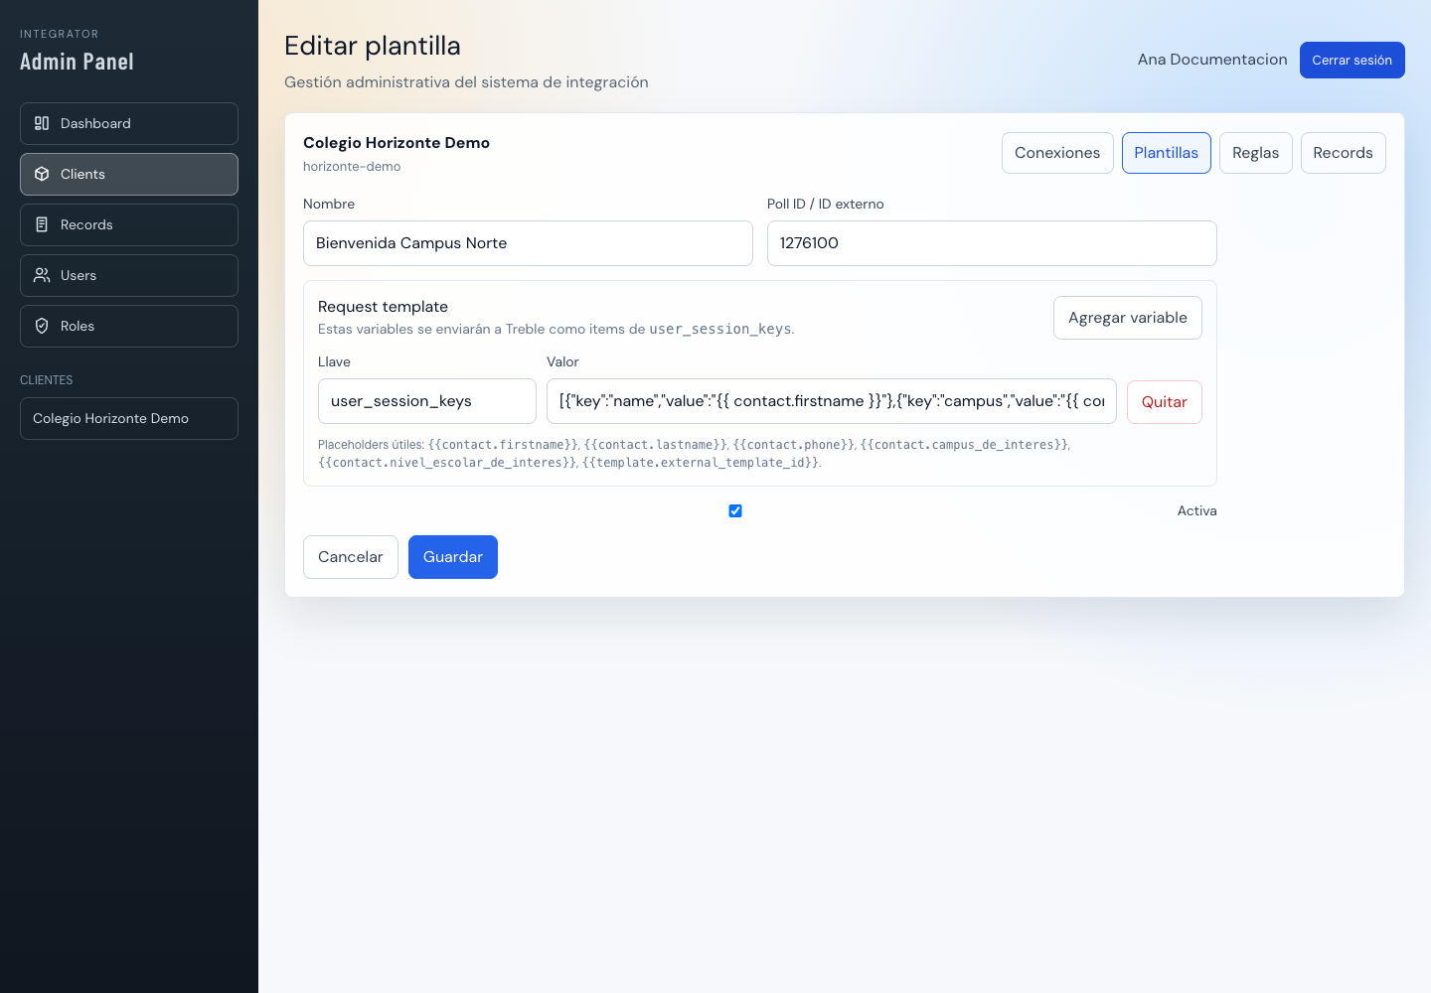
Formulario de plantilla y variables de sesión

8.1 Campos
Campo | Descripción
Nombre | Etiqueta administrativa.
Poll ID / ID externo | external_template_id; reemplaza {poll_id} en el endpoint Treble.
Request template | Configuración actual de variables enviadas como user_session_keys.
Payload mapping | Formato legacy todavía soportado por el servicio.
Activa | Una regla solo puede resolver una plantilla activa.

8.2 Formato actual
{
"user_session_keys": [
{
"key": "name",
"value": "{{ contact.firstname }}"
},
{
"key": "campus",
"value": "{{ contact.campus_de_interes }}"
},
{
"key": "school_level",
"value": "{{ contact.nivel_escolar_de_interes }}"
}
]
}
El formulario representa cada entrada como pareja llave/valor. Si request_template está vacío, el servicio intenta usar payload_mapping por compatibilidad.

8.3 Placeholders
Namespace | Ejemplos | Origen
contact.* | {{ contact.firstname }}, {{ contact.phone }} | Snapshot actual de HubSpot.
template.* | {{ template.id }}, {{ template.name }}, {{ template.external_template_id }} | Plantilla resuelta.
context.* | {{ context.object_id }}, {{ context.property_name }} | Contexto técnico proporcionado por el job.

Reglas de interpolación:
- se acepta espacio alrededor de la ruta;
- una ruta inexistente se convierte en cadena vacía;
- un arreglo u objeto se serializa como JSON;
- los valores resultantes se envían como texto.

8.4 Payload final Treble
{
"users": [
{
"cellphone": "6125550101",
"country_code": "52",
"user_session_keys": [
{
"key": "name",
"value": "Carla"
},
{
"key": "campus",
"value": "La Paz"
}
]
}
]
}

9. Reglas de mensaje
Las reglas deciden qué plantilla se envía. Solo compiten las reglas activas del mismo cliente cuya plantilla también está activa.
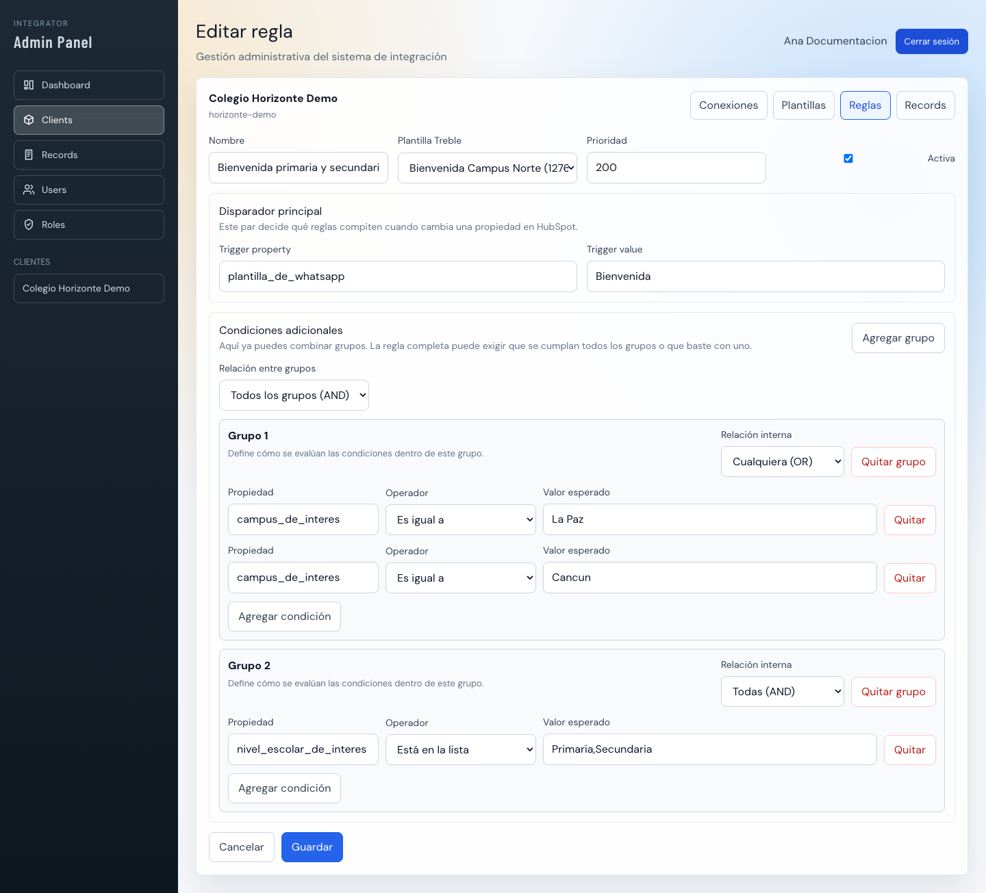
Regla con dos grupos y relaciones AND/OR

9.1 Campos
Campo | Descripción
Nombre | Etiqueta operativa de la regla.
Plantilla Treble | Plantilla enviada si la regla gana.
Prioridad | Orden descendente. En empate se usa el ID ascendente.
Activa | Incluye o excluye la regla del resolver.
Trigger property | Nombre exacto de la propiedad cambiada en HubSpot.
Trigger value | Valor exacto que debe traer el evento.
Relación entre grupos | all exige todos los grupos; any acepta uno.
Relación interna | all exige todas las condiciones del grupo; any acepta una.
Propiedad | Propiedad del snapshot del contacto.
Operador | Comparación aplicada.
Valor esperado | Referencia de comparación; no aplica a vacío/no vacío.

9.2 Orden de selección
1. Filtrar por cliente, regla activa y plantilla activa.
2. Ordenar prioridad de mayor a menor.
3. En empate ordenar por ID ascendente.
4. Comparar trigger_property.
5. Comparar trigger_value de forma exacta después de trim.
6. Evaluar grupos y condiciones.
7. Seleccionar la primera regla válida.
No se combinan varias reglas ni se envían varias plantillas para el mismo evento.

9.3 Operadores
Operador | Comportamiento
equals | Igualdad textual exacta.
not_equals | Desigualdad textual.
contains | El valor actual contiene el esperado, sin distinguir mayúsculas.
not_contains | El valor actual no contiene el esperado.
in | El valor actual aparece en una lista separada por comas.
not_in | El valor actual no aparece en la lista.
is_empty | El valor actual es vacío.
is_not_empty | El valor actual no es vacío.

Para in y not_in, se recomienda una lista limpia como Primaria,Secundaria, sin valores duplicados.

9.4 Ejemplo de grupos
{
"match": "all",
"groups": [
{
"match": "any",
"rules": [
{
"property": "campus_de_interes",
"operator": "equals",
"value": "La Paz"
},
{
"property": "campus_de_interes",
"operator": "equals",
"value": "Cancun"
}
]
},
{
"match": "all",
"rules": [
{
"property": "nivel_escolar_de_interes",
"operator": "in",
"value": "Primaria,Secundaria"
}
]
}
]
}
La regla coincide si el campus es La Paz o Cancun y, además, el nivel está en la lista.

9.5 Compatibilidad legacy
El resolver normaliza:
- formato actual con match y groups;
- wrapper con rules;
- lista directa de condiciones;
- objeto legacy propiedad/valor;
- operadores ausentes, que se interpretan como equals.
La interfaz siempre debe guardar el formato agrupado actual. La compatibilidad existe para datos previamente almacenados, no como recomendación para nuevas reglas.

10. Records y trazabilidad
Los records permiten reconstruir qué recibió Lite, qué regla seleccionó, qué envió y qué respondió cada plataforma.
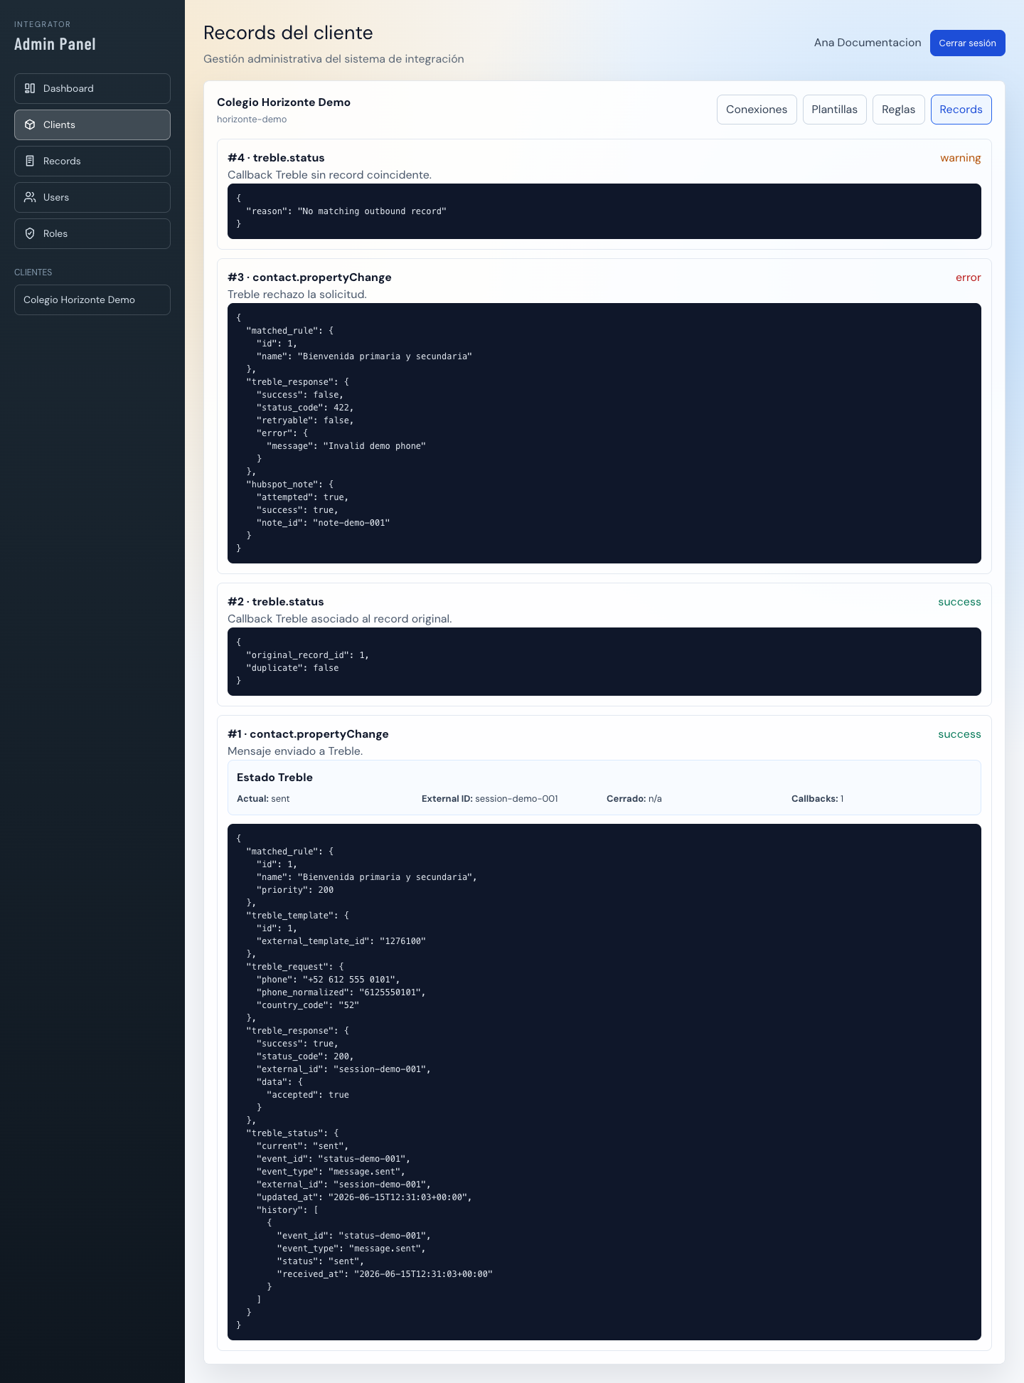
Records de éxito, error y callback sin coincidencia

10.1 Campos principales
Campo | Descripción
client_id | Cliente propietario.
record_id | Record padre, usado para relacionar callbacks u operaciones derivadas.
event_id | Referencia opcional histórica; no confundir con event_id del callback Treble.
event_type | Tipo operativo, por ejemplo contact.propertyChange o treble.status.
status | Estado del procesamiento.
payload | Payload recibido.
message | Resumen legible.
details | Evidencia técnica estructurada.

10.2 Estados observados
Estado | Significado
init | El job creó el record y comenzó a procesar.
processing | Existe trabajo en curso cuando el servicio lo utiliza.
success | El envío o callback fue procesado correctamente.
warning | El callback fue válido, pero no pudo asociarse a un envío.
error | Falló validación, snapshot, regla, teléfono o request externo.

10.3 Detalles de un envío
details puede contener:
- matched_rule: ID, nombre y prioridad;
- treble_template: ID local e ID externo;
- treble_request: teléfono original, normalizado y country code;
- treble_response: estado HTTP, external_id, datos o error;
- contact_properties: snapshot utilizado;
- hubspot_note: resultado de crear la nota de fallo;
- treble_status: último estado y su historial.

10.4 Respuesta Treble normalizada
En éxito, el servicio intenta encontrar external_id en este orden:
1. external_id;
2. session.external_id;
3. data.external_id;
4. data.session.external_id;
5. data.id;
6. message_id.
Los errores 408, 409, 425, 429, 500, 502, 503 y 504, además de errores sin status, se consideran potencialmente reintentables.

10.5 Nota de error en HubSpot
Si Treble falla durante un flujo de contacto, el job intenta agregar una nota al contacto afectado. El resultado queda en:
{
"hubspot_note": {
"attempted": true,
"success": true,
"note_id": "..."
}
}
La nota es un mecanismo de observabilidad. Su propio fallo no debe ocultar el error original de Treble.

10.6 Callback e historial
El callback actualiza details.treble_status:
{
"current": "session.close",
"event_id": "evt-123",
"event_type": "session.close",
"external_id": "ext-123",
"closed_at": "2026-06-15T12:00:00Z",
"last_payload": {},
"updated_at": "2026-06-15T12:00:00Z",
"history": []
}
La búsqueda del record original usa:
1. external_id de Treble;
2. si no existe, teléfono normalizado;
3. opcionalmente nombre de HSM o plantilla.
El mismo event_id no se agrega dos veces al historial. Aun cuando no haya coincidencia se crea un record warning visible.

11. Contrato del webhook HubSpot

11.1 Endpoint
POST /webhooks/{client}/hubspot
{client} es el slug.

11.2 Headers
Content-Type: application/json
X-Lite-Signature: <sha256(secret + raw_body)>
El nombre real del header depende de signature_header.

11.3 Payload simple
{
"subscriptionType": "contact.propertyChange",
"objectId": "987654321",
"propertyName": "plantilla_de_whatsapp",
"propertyValue": "Bienvenida",
"eventId": "demo-event-001",
"occurredAt": 1781524800000
}

11.4 Payload múltiple
Se acepta una lista directa:
[
{
"subscriptionType": "contact.propertyChange",
"objectId": "987654321",
"propertyName": "plantilla_de_whatsapp",
"propertyValue": "Bienvenida"
},
{
"subscriptionType": "contact.propertyChange",
"objectId": "987654322",
"propertyName": "plantilla_de_whatsapp",
"propertyValue": "Seguimiento"
}
]
También se extraen colecciones bajo data, items, results, objects, records o entities.

11.5 Respuestas y errores
HTTP | Situación
200 | Payload aceptado y eventos emitidos.
401 | Firma ausente o inválida.
404 | Cliente o conexión no disponible según resolución de ruta/configuración.
422 | JSON o estructura no procesable cuando aplica validación.

La respuesta 200 confirma recepción, no necesariamente envío final; la ejecución continúa en cola.

12. Contrato del callback Treble

12.1 Endpoint
POST /webhooks/{client}/treble/status

12.2 Autenticación
X-Treble-Webhook-Secret: <webhook_secret>
El header puede personalizarse. También puede enviarse como query parameter con el mismo nombre.

12.3 Payload mínimo
{
"event_id": "status-demo-001",
"event_type": "message.sent",
"external_id": "session-demo-001",
"status": "sent"
}
event_id y event_type son obligatorios.

12.4 Callback exitoso
{
"event_id": "status-demo-002",
"event_type": "session.close",
"external_id": "session-demo-001",
"status": "closed",
"closed_at": "2026-06-15T12:45:00Z",
"phone": "+52 612 555 0101",
"hsm": {
"name": "Bienvenida Campus Norte"
}
}

12.5 Respuestas y errores
HTTP | Situación
200 | Callback autenticado, procesado y registrado; puede estar asociado o quedar como warning.
401 | Secret ausente o incorrecto.
422 | Falta event_id o event_type.

13. Demo integral
Todos los valores siguientes son sintéticos.

13.1 Alta de cliente
Nombre: Colegio Horizonte Demo
Slug: horizonte-demo
Descripción: Cliente sintético para pruebas y documentación.
Activo: sí

13.2 Alta HubSpot
Nombre: HubSpot Demo
Slug: hubspot-principal
Base URL: https://api.hubapi.com
Signature header: X-Lite-Signature
Contact properties:
firstname
lastname
phone
campus_de_interes
nivel_escolar_de_interes
plantilla_de_whatsapp
Configurar por canal seguro el token y el webhook secret.

13.3 Alta Treble
Nombre: Treble Demo
Slug: treble-principal
Base URL: https://main.treble.ai
Endpoint: /deployment/api/poll/{poll_id}
Método: POST
Auth mode: authorization_header
Country code: 52
Status header: X-Treble-Webhook-Secret

13.4 Plantilla
Nombre: Bienvenida Campus Norte
Poll ID: 1276100
Variables:
name = {{ contact.firstname }}
campus = {{ contact.campus_de_interes }}
school_level = {{ contact.nivel_escolar_de_interes }}

13.5 Regla
Nombre: Bienvenida primaria y secundaria
Prioridad: 200
Trigger: plantilla_de_whatsapp = Bienvenida
Entre grupos: ALL
Grupo 1: campus = La Paz OR campus = Cancun
Grupo 2: nivel in Primaria,Secundaria

13.6 Webhook entrante
{
"subscriptionType": "contact.propertyChange",
"objectId": "987654321",
"propertyName": "plantilla_de_whatsapp",
"propertyValue": "Bienvenida",
"eventId": "demo-event-001"
}

13.7 Snapshot esperado
{
"id": "987654321",
"properties": {
"firstname": "Carla",
"lastname": "Ejemplo",
"phone": "+52 612 555 0101",
"campus_de_interes": "La Paz",
"nivel_escolar_de_interes": "Primaria",
"plantilla_de_whatsapp": "Bienvenida"
}
}

13.8 Request Treble
{
"users": [
{
"cellphone": "6125550101",
"country_code": "52",
"user_session_keys": [
{
"key": "name",
"value": "Carla"
},
{
"key": "campus",
"value": "La Paz"
},
{
"key": "school_level",
"value": "Primaria"
}
]
}
]
}

13.9 Callback exitoso y duplicado
Primer envío:
{
"event_id": "status-demo-001",
"event_type": "message.sent",
"external_id": "session-demo-001",
"status": "sent"
}
Si Treble reenvía exactamente el mismo callback, Lite responde correctamente, crea la evidencia de recepción que corresponda y no vuelve a añadir status-demo-001 al historial del record original.

13.10 Fallo con nota HubSpot
Ante un HTTP 422 de Treble:
1. el record cambia a error;
2. treble_response guarda status y error sanitizado;
3. el job intenta crear una nota en el contacto;
4. details.hubspot_note conserva el resultado;
5. soporte puede revisar el fallo desde Records y desde HubSpot.

14. Runbook de instalación y operación

14.1 Requisitos
- PHP compatible con el proyecto.
- Composer y dependencias instaladas.
- Node.js y assets frontend compilados.
- Base de datos configurada.
- Un driver de cola.
- Acceso saliente HTTPS a HubSpot y Treble.
- APP_KEY estable y respaldada de forma segura.

14.2 Migraciones y roles
php artisan migrate --force
php artisan db:seed --class=Database\\Seeders\\RolesAndPermissionsSeeder --force
Debe existir un usuario administrador con rol superadmin o admin.

14.3 Seeder operativo de cliente
El comando disponible es:
php artisan lite:seed-client \
--slug=acme \
--name="Cliente ACME" \
--hubspot-token="..." \
--hubspot-secret="..." \
--hubspot-base-url="https://api.hubapi.com" \
--hubspot-signature="x-signature" \
--treble-base-url="https://main.treble.ai" \
--treble-send-path="/deployment/api/poll/{poll_id}" \
--treble-auth-mode="authorization_header" \
--treble-api-key="..."
Opciones soportadas:
Opción | Uso
--slug | Slug del cliente.
--name | Nombre visible.
--hubspot-token | Access token HubSpot.
--hubspot-secret | Secreto de firma.
--hubspot-base-url | Base URL HubSpot.
--hubspot-signature | Header de firma.
--treble-base-url | Base URL Treble.
--treble-send-path | Endpoint con {poll_id}.
--treble-auth-mode | Modo de autenticación.
--treble-api-key | API key Treble.
--inactive-treble | Crea Treble inactivo si aún no hay credenciales.

Evite poner secretos en historial de shell. Para producción, prefiera variables temporales, secretos del orquestador o captura interactiva controlada.

14.4 Worker
php artisan queue:work --tries=3 --timeout=120
En un supervisor de procesos, reinicie workers después de desplegar:
php artisan queue:restart

14.5 Pruebas Lite
php artisan test tests/Feature/Lite
Las pruebas cubren:
- rechazo de firma inválida;
- flujo exitoso y record;
- prioridad y grupos de reglas;
- nota HubSpot en error Treble;
- registro único del listener;
- pantallas y permisos;
- persistencia de conexión;
- autenticación y request template Treble;
- callback, matching, warning e idempotencia.

15. Diagnóstico

15.1 El webhook devuelve 401
- Confirmar cliente y slug.
- Confirmar conexión HubSpot activa.
- Confirmar nombre exacto del header.
- Calcular la firma con el cuerpo crudo, sin reformatear JSON.
- Confirmar que emisor y Lite usan el mismo secreto.

15.2 Hay 200 pero no aparece record
- Verificar que el worker esté activo.
- Revisar la conexión de cola y failed_jobs.
- Confirmar registro único del listener.
- Revisar logs de Laravel.

15.3 Aparece record pero no hay regla
- Comparar exactamente trigger_property y trigger_value.
- Confirmar prioridad y estado.
- Confirmar que la plantilla esté activa.
- Verificar que todas las propiedades de condiciones se consulten en el snapshot.
- Revisar relaciones all/any.

15.4 Treble rechaza el request
- Revisar auth_mode.
- Revisar base URL y send_path.
- Confirmar external_template_id.
- Revisar treble_request y teléfono normalizado.
- Confirmar llaves requeridas por la plantilla.
- Revisar status y error en treble_response.

15.5 Callback queda en warning
- Confirmar que Treble envíe external_id.
- Comparar con details.treble_response.external_id.
- Si no hay external ID, revisar teléfono y country code.
- Confirmar que el callback pertenece al mismo cliente.
- Revisar nombre de HSM/plantilla cuando se utiliza como filtro.

15.6 Callback devuelve 422
Agregar event_id y event_type. Ambos son obligatorios.

16. Checklist de puesta en marcha
- ☐ Migraciones ejecutadas.
- ☐ Roles y permisos sembrados.
- ☐ Usuario administrador creado.
- ☐ APP_KEY protegida y respaldada.
- ☐ Cliente activo con slug definitivo.
- ☐ Conexión HubSpot activa.
- ☐ Token HubSpot probado.
- ☐ Firma HubSpot validada con el cuerpo crudo.
- ☐ Propiedades de reglas y plantillas incluidas en el snapshot.
- ☐ Conexión Treble activa.
- ☐ Auth mode Treble confirmado.
- ☐ Country code y normalización telefónica validados.
- ☐ Secreto de callback Treble configurado.
- ☐ Plantilla activa con Poll ID correcto.
- ☐ Regla activa y prioridad revisada.
- ☐ Worker supervisado y reiniciable.
- ☐ Webhook simple probado.
- ☐ Webhook múltiple probado.
- ☐ Request Treble confirmado.
- ☐ Callback exitoso confirmado.
- ☐ Callback duplicado probado.
- ☐ Error Treble y nota HubSpot verificados.
- ☐ Records visibles para soporte.
- ☐ Capturas y tickets libres de secretos y datos personales.

17. Referencia de código
Área | Archivo principal
Rutas web | routes/web.php
Rutas webhook | routes/webhooks.php
Entrada webhook | app/Http/Controllers/WebhookController.php
Evento | app/Events/HubSpot/ContactPropertyChangedEvent.php
Listener | app/Listeners/HubSpot/ContactPropertyChangedListener.php
Job | app/Jobs/HubSpot/ProcessContactPropertyChangeJob.php
Snapshot HubSpot | app/Services/Hubspot/HubspotContactSnapshotService.php
Reglas | app/Services/Lite/MessageRuleResolver.php
Envío Treble | app/Services/Treble/TrebleService.php
Callback Treble | app/Services/Treble/TrebleStatusWebhookService.php
Modelos Lite | app/Models/Client.php, PlatformConnection.php, TrebleTemplate.php, MessageRule.php, Record.php
Admin | app/Http/Controllers/Admin/* y resources/js/Pages/Admin/*
Seeder operativo | app/Console/Commands/LiteSeedClientCommand.php
Pruebas | tests/Feature/Lite/*

────────────────────────────────────────────────────────
Criterio de soporte: un webhook aceptado solo confirma recepción. Para considerar completa una operación se debe verificar el record final, la respuesta Treble y, cuando aplique, el callback de estado.

